Определение обучающихся суицидального и агрессивного поведения

При заполнении Акта результатов социально-психологического тестирования за 2022-2023 учебный год нужно указать количество обучающихся суицидального и агрессивного поведения.
КАК ЭТО СДЕЛАТЬ?
- Войти в раздел РЕЗУЛЬТАТЫ.
- Нажать ФИЛЬТР.

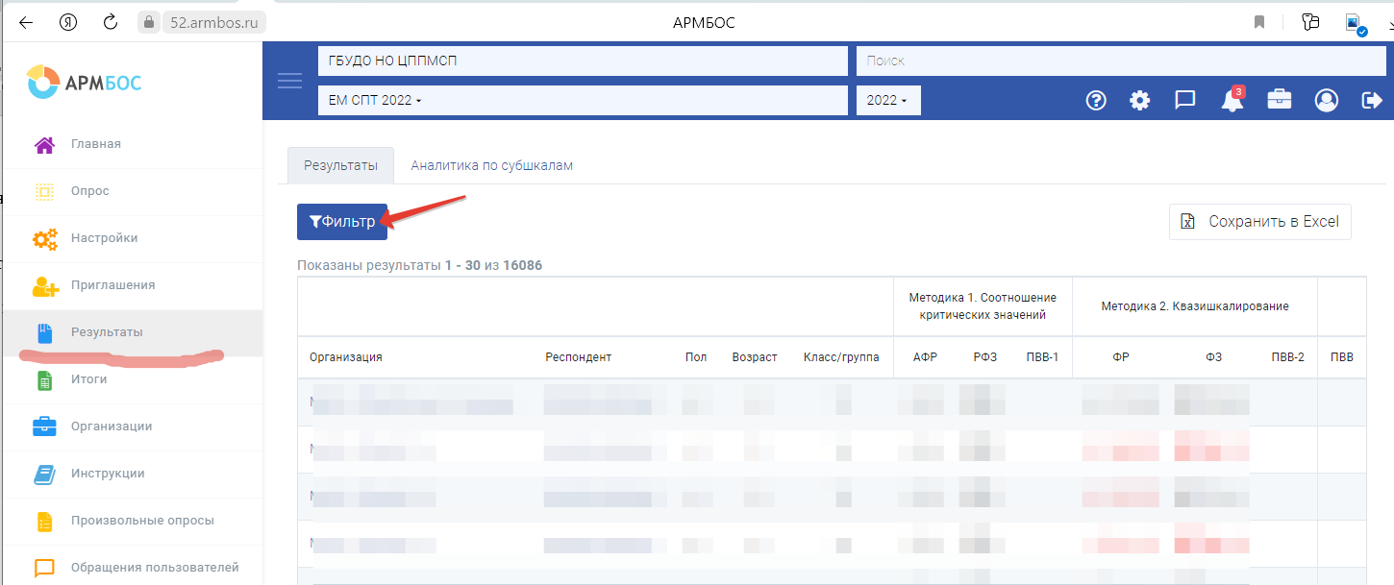
- При нажатии ФИЛЬТР справа откроется окно
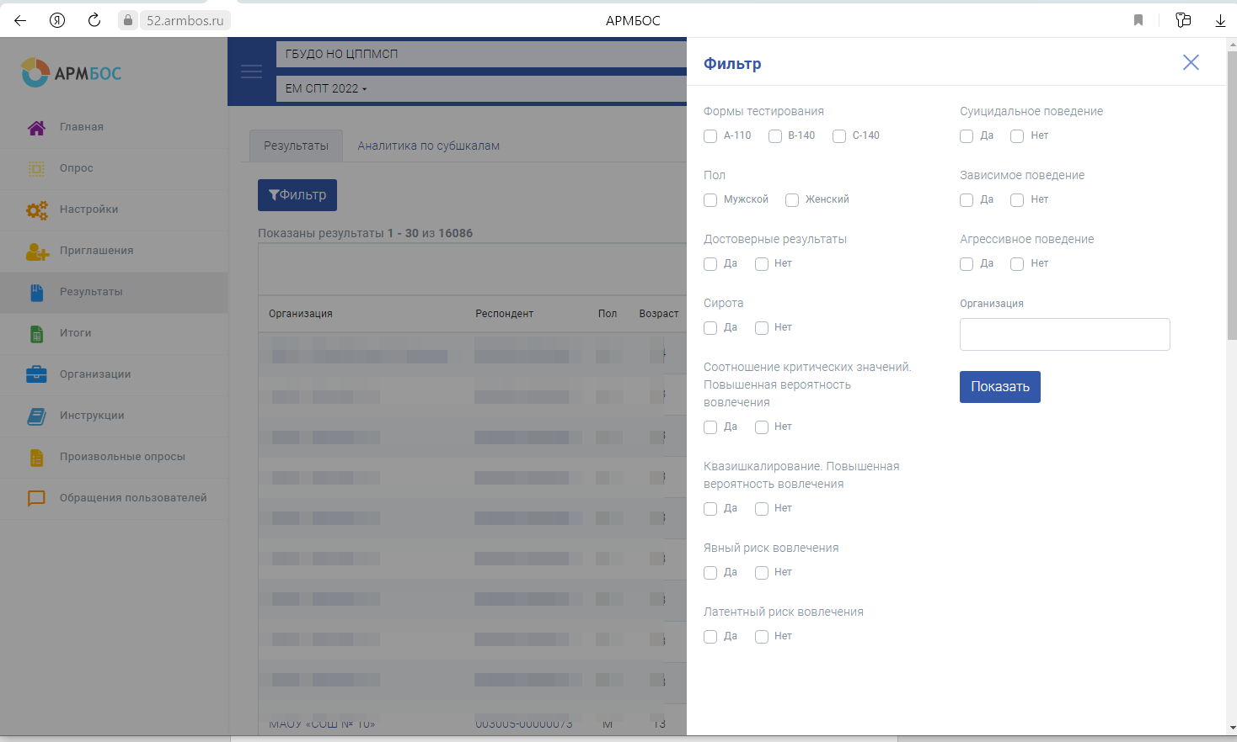
- Выбрать характеристику. Например, суицидальное поведение. Нажать ПОКАЗАТЬ.

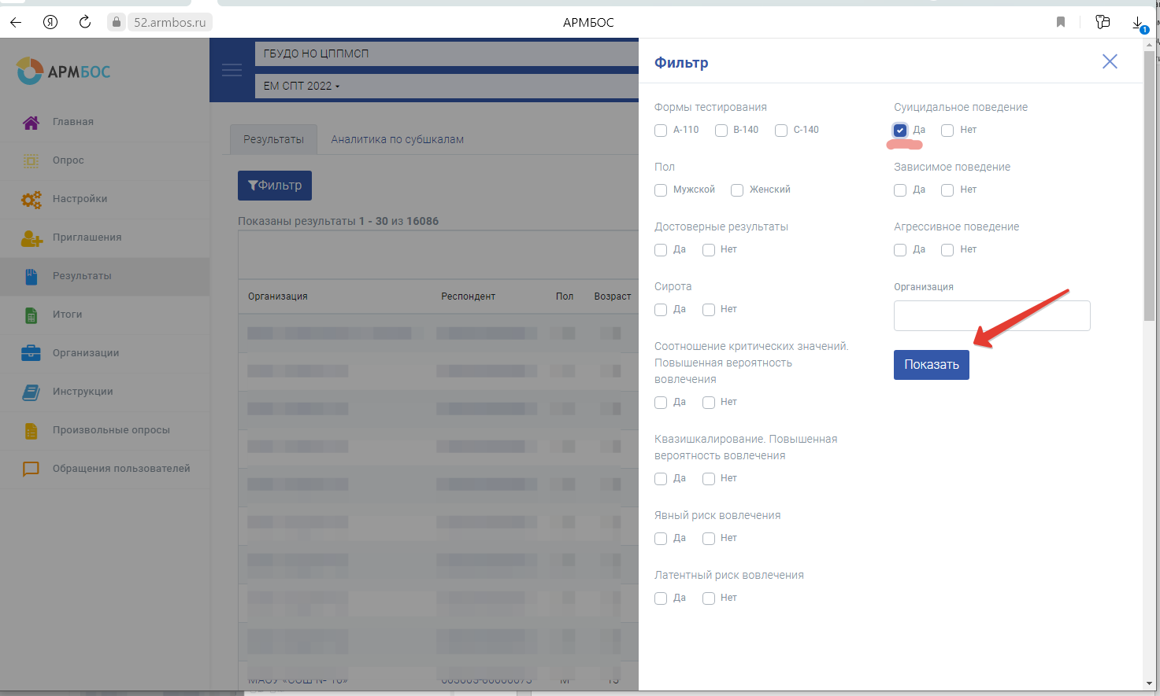
- Появится страница с логинами респондентов попавшими в данную группу. Общее количество указано по значком ФИЛЬТР.
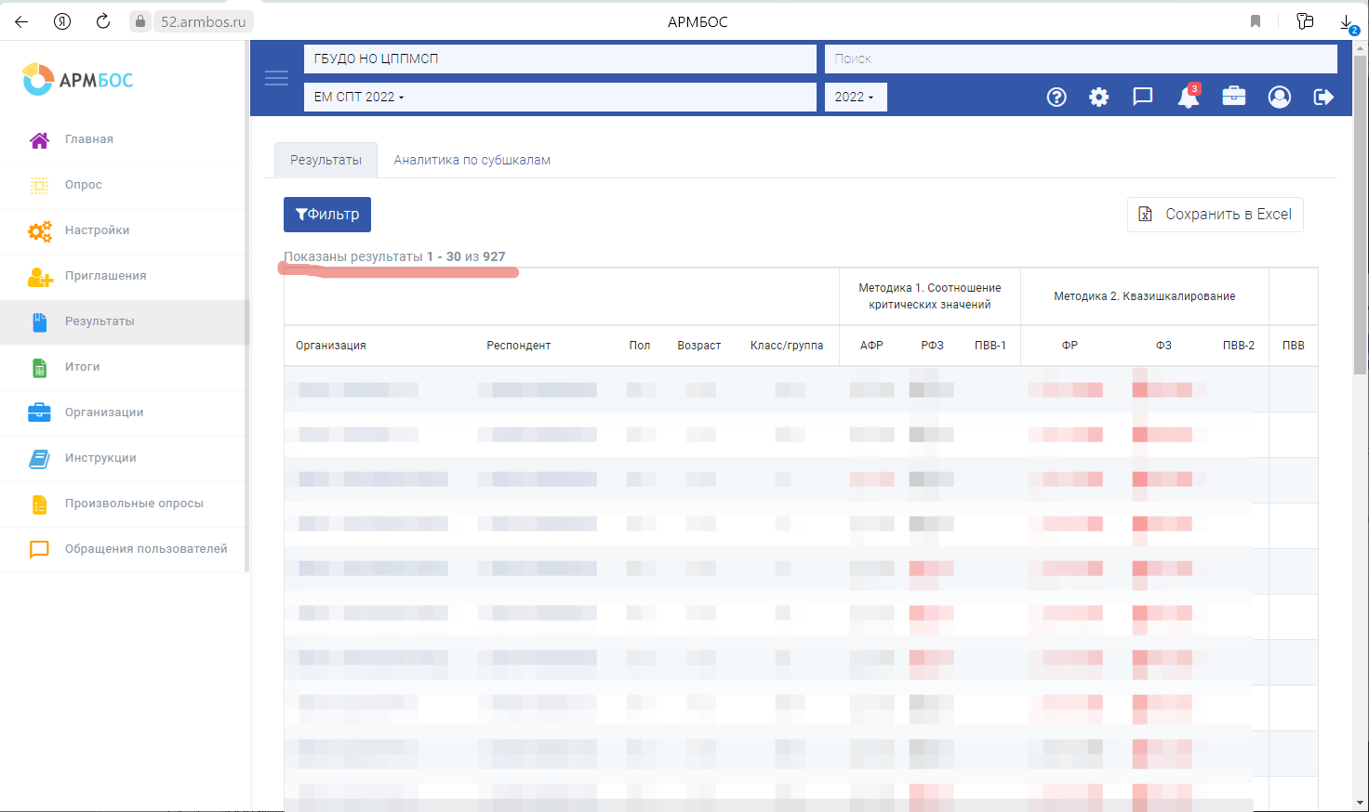
- Для определения количества обучающихся группы риска, склонных к экстремизму и буллингу в отношении других людей необходимо повторить данные шаги, выбрав показатель «Агрессивное поведение» (галочку с показателя «Суицидальное поведение» необходимо снять)
- В дальнейшем, обучающиеся, определенные в группу риска, должны пройти дополнительные тестовые мероприятия для уточнения попадания в группу риска.
- При подтверждении необходимо дополнительно провести индивидуальную коррекционно-развивающую работу, составить индивидуальную программу.

